Туляремия – как предотвратить заболевание?

Туляремия – это природно-очаговая зоонозная инфекционная болезнь, характеризующаяся лихорадкой, интоксикацией и клиническими проявлениями в зависимости от механизма заражения (поражение кожи, глаз, слизистой ротоглотки, легких, кишечника, лимфатических узлов).

Восприимчивость людей от источника заражения – 100%. Но при этом заболевание не передается от человека к человеку. Туляремию относят к особо опасным инфекциям.

В Карелии риск заразиться туляремией есть в Сортавальском, Кемском, Кондопожском, Лахденпохском, Олонецком, Питкярантском, Прионежском, Пряжинском, Пудожском, Сегежском, Суоярвском районах и в городе Петрозаводск.

В 2023 году в Карелии зарегистрировано 189 случаев заболевания туляремией, в том числе 68 среди детей, из них только 5 случаев завозных: 3 из Архангельской области, 1 – из г. Мурманска и 1 – из Смоленской области, что подтверждает эндемичность этого заболевания.

Легкая степень тяжести зарегистрирована у 94 человек (50 %), средней степени тяжести – 95 человек (50 %). Было госпитализировано 43 человека, в т. ч. 19 детей до 17 лет.
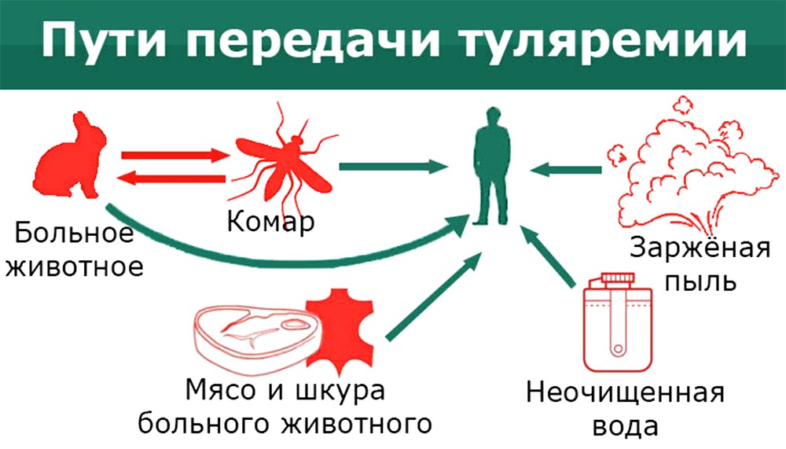

Заражение происходит в следующих случаях:

- при укусе человека инфицированными кровососущими членистоногими.

- при соприкосновении с больными животными или их тушками.

- при употреблении продуктов питания и воды (колодезной, открытых водоемов, контаминированных возбудителем туляремии от больных грызунов).

- при вдыхании воздушно-пылевого аэрозоля, образующегося при переработке зерна, перекладке сена, соломы.

Наиболее неблагоприятная ситуация по туляремии прогнозируется в 2024 году на территориях Республики Карелия, Архангельской и Вологодской областей и в г. Санкт-Петербурге.

Самым надежным способом защиты от заболевания является ВАКЦИНАЦИЯ. Иммунизация населения проводится детям с 7 лет однократно, после отрицательной специфической реакции (серологической или кожно-аллергической).

Вакцинация проводится живой туляремийной вакциной, через 20-30 дней обеспечивается развитие иммунитета до 5 лет. Всего в 2023 году вакцинировано 727 человек в 6-ти районах Республики Карелия.

Вакцина в Сегежскую ЦРБ поступила, приглашаем на вакцинацию в прививочный кабинет районной поликлиники.

Прививаться необходимо людям, проживающим на неблагополучных по туляремии территориях и выполняющим следующие виды работ:

- сельскохозяйственные, строительные, гидромелиоративные, работы по выемке и перемещению грунта, заготовительные, промысловые, геологические, изыскательные, экспедиционные;

- по лесозаготовке, расчистке и благоустройству леса, зон оздоровления и отдыха населения.

Меры профилактики туляремии:

1. Самая эффективная мера — это проведение профилактических прививок против туляремии.

2. Кроме прививок должны проводиться следующие мероприятия: - защита от грызунов колодцев, родников, пищевых продуктов; - исключать употребление для питья сырой воды из случайных водоисточников;

- борьба с грызунами на предприятиях, в жилых помещениях и хозяйственных постройках, на садово-огородных участках (использование капканов, отравленных приманок, недоступность для грызунов жилых, складских, производственных помещений, дач, погребов, гаражей и др. построек).

